Informacje o Zarządzie Dróg Wojewódzkich w Lublinie

Centrala Zarządu Dróg Wojewódzkich  w Lublinie, mieści się  w budynku Lubelskiego Parku Naukowo Technologicznego przy ulicy Bohdana Dobrzańskiego 3.  W budynku tym pracuje Dyrektor Zarządu Dróg Wojewódzkich w Lublinie Paweł Szumera, Jego zastępcy – Piotr Gajewski  i Janusz Pachla oraz 77 pracowników | 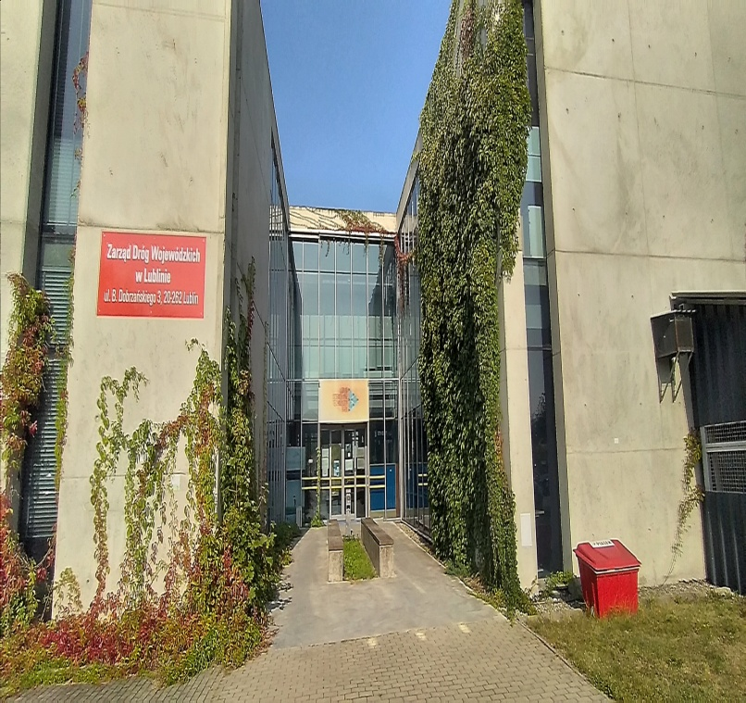

Zarządem Dróg Wojewódzkich w Lublinie kieruje Dyrektor przy pomocy swoich zastępców, głównego księgowego, kierowników jednostek terenowych oraz naczelników wydziałów.

Czym zajmuje się Zarząd Dróg Wojewódzkich
w Lublinie?
- Utrzymywaniem przez cały rok dróg, chodników, mostów, przepustów, urządzeń zabezpieczających ruch;

- Tworzeniem projektów rozwoju sieci dróg wojewódzkich;
- Ochroną pasa drogowego;

- Prowadzeniem ewidencji dróg, mostów, przepustów, tuneli
i promów;

- Wykonywaniem robót interwencyjnych, utrzymaniowych
i zabezpieczających na drogach wojewódzkich;
- Nadawaniem numerów drogom powiatowym
i gminnym,
- Opracowywaniem projektów organizacji ruchu;

- Tworzeniem projektów planów finansowania przebudowy, budowy, remontów, utrzymania dróg wojewódzkich.
Wejście główne do budynku znajduje się od strony placu wewnętrznego – to wejście jest odpowiednie dla osób  ze specjalnymi potrzebami, starszych i rodziców z dziećmi. | 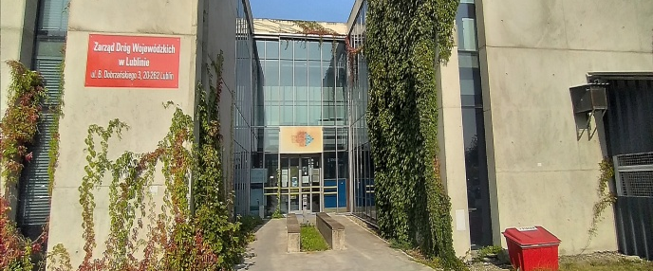
Budynek w którym swoją siedzibę ma Zarząd Dróg Wojewódzkich w Lublinie jest dostępny dla osób ze specjalnymi potrzebami. | 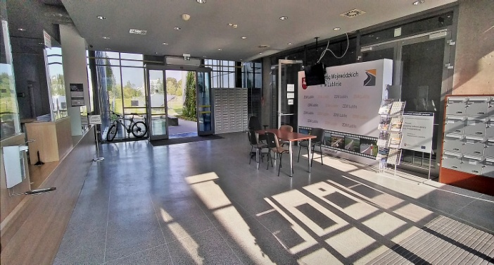
Toaleta dla osób z niepełnosprawnościami jest na parterze. | 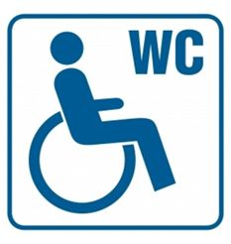
W budynku drzwi i korytarze są odpowiednio szerokie. Po budynku możesz jeździć wózkiem inwalidzkim. | 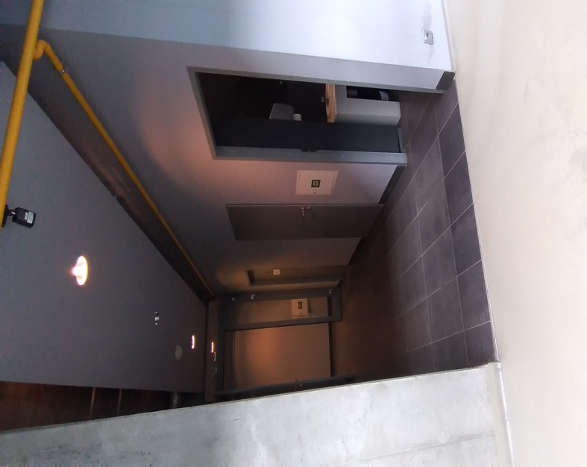

Żeby załatwić sprawy w Zarządzie Dróg Wojewódzkich w Lublinie, osoby ze szczególnymi potrzebami mogą:

Napisać pismo i wysłać je na adres: Zarząd Dróg Wojewódzkich w Lublinie, ulica Bohdana Dobrzańskiego 3, 20-262 Lublin
Przynieść pismo do Biura Podawczego ZDW. Biuro Podawcze to miejsce,
w którym można zostawić pisma i inne dokumenty. Znajduje się na parterze, po lewej stronie od wejścia głównego.
Napisać pismo i wysłać je za pomocą platformy e-PUAP: www.epuap.gov.pl. ePUAP to skrót nazwy Elektroniczna Platforma Usług Administracji Publicznej. Do tego sposobu trzeba mieć internet i swoje konto w ePUAP.
Napisać wiadomość i wysłać ją na adres
e-mailowy: sekretariat@zdw.lublin.pl.
Wysłać faks pod numer 81 749 53 01
Zadzwonić pod numer
81 749 53 00
Przyjść do Zarządu Dróg Wojewódzkich w Lublinie
i spotkać się
z pracownikiem
w godzinach pracy czyli od 7.00 do 15.00.
Numery telefonów do wydziałów Zarządu Dróg Wojewódzkich w Lublinie dostępne są na stronie internetowej: www.zdw.lublin.pl
Na niej także znajdziecie wszelkie potrzebne informacje oraz dokumenty, które można w łatwy sposób pobrać, wypełnić i przesłać do nas.

W Zarządzie Dróg Wojewódzkich w Lublinie jest także Koordynator
ds. dostępności, na którego pomoc mogą liczyć wszystkie osoby ze specjalnymi potrzebami.
Jest to Kamil Jakubowski,
z którym można skontaktować się pod numerem telefonu: 601 676 758. Można także wysłać do niego maila na adres: k.jakubowski@zdw.lublin.pl

